29 maja 2020 klasa 5b

Temat: Pole rombu.

Cele lekcji:
Uczeń zna:
- terminologię dotyczącą rombu – podstawa, wysokość, przekątna,
- sposób obliczania pola rombu,
Uczeń umie:
- obliczać pole rombu, wykorzystując wzory,
- narysować romb o podanej wysokości, przekątnych i polu
- napisać wzory na pole rombu, wykorzystując oznaczenia z rysunku.

Notatka z lekcji:

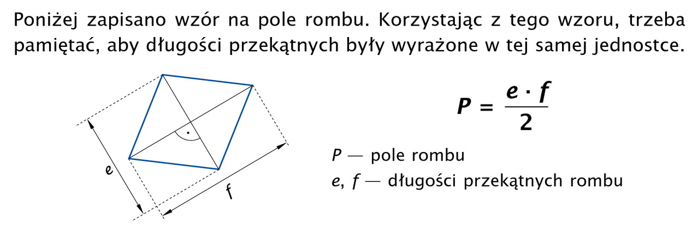
Wzory na pole rombu:

2)
h
P – pole rombu
a a – długość boku ( podstawy)
h – wysokość poprowadzona do boku a
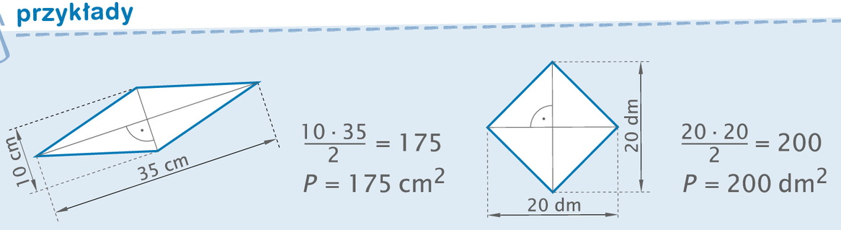

Zad.1 str. 192
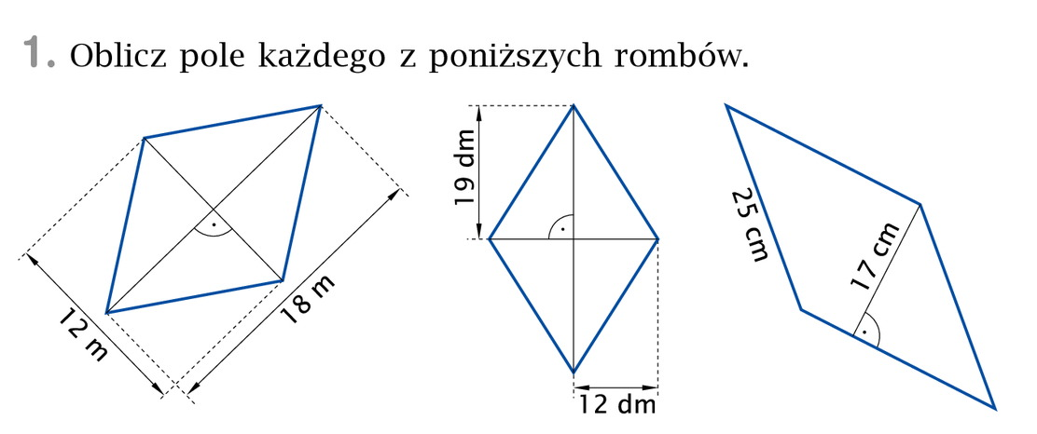

- e = 12 m, f = 18 m
P = 12m * 18m/ 2 = 6m * 18m = 108m² skracamy 12 i 2

- e = 24 dm, f = 38dm
P = 24dm * 38dm/ 2 = 12dm * 38dm = 456m² skracamy 24 i 2

- a = 25 cm, h = 17 cm
P = 25cm * 17cm = 425cm²

Proszę wykonać z podręcznika zad.2 str. 192 i z ćwiczeń 1,2 str. 105 i 106

